PresseINFORMATION

Ulm, 27. September 2012

Umweltmanagement bei Press’n’Relations:

Weitere Verbesserungen in Teilbereichen

PR-Agentur hält weiter an Umweltzielen des EMAS-Umweltmanagements fest

Im September erschien der aktuelle EMAS-Umweltbericht der Ulmer PR-Agentur Press’n’Relations, die vor fünf Jahren ein Umweltmanagement nach dem europäischen Standard eingeführt hat. Das Kommunikationshaus trägt damit aktiv seinen Teil bei, wenn es darum geht, die Umweltauswirkungen der Geschäftstätigkeiten zu reduzieren und Energieeinsparungen im Betrieb vorzunehmen. Belohnt wurden die Bemühungen mit der EMAS-Rezertifizierug durch einen anerkannten, externen Umweltgutachter im letzten Jahr. Dies war ein Anreiz dafür, das Umweltmanagement weiterzuführen, sich neue Ziele zu stecken und diese auch zu erreichen. Denn nach fünf Jahren erfolgreichem Umweltmanagement ist an ein Aufhören nicht zu denken. „Es handelt sich bei EMAS um einen kontinuierlichen Verbesserungsprozess, das heißt wir streben eine Optimierung unserer täglichen Arbeitsabläufe in Bezug auf ihre Umweltauswirkungen an“, erklärt der Umweltbeauftragte Bruno Lukas. Der Erfolg wird in der Auswertung der Kennzahlen sichtbar, denn die Verbräuche konnten in einigen Bereichen weiter reduziert sowie die internen Prozesse optimiert werden. Die Geschäftsführung stellte fest, dass in gewissen Kategorien wie zum Beispiel Wärme- und Stromverbrauch die Einsparmöglichkeiten nach fünf Jahren bereits weitgehend ausgereizt sind, das Engagement jedoch durch externe Maßnahmen wie Investitionen in Klimaschutzprojekte weitergeführt werden kann. Hierzu werden zum Beispiel die CO₂-Emissionen durch den Kauf von Emissionsminderungs-Zertifikaten ausgeglichen. Hingegen ist bei anderen Kennzahlen eine weitere Verbesserung möglich. Das beste Beispiel hierfür ist der Papierverbrauch, welcher von Jahr zu Jahr kontinuierlich abnimmt. Im Geschäftsjahr 2011 ging dieser um 20,7 Prozent – bezogen auf den Pro-Kopf-Verbrauch – zurück. Eine weitere Reduktion ist auch in Zukunft realisierbar.

„Wir sind sehr erfreut über die Fortschritte, die wir in den letzten 5 Jahren erreichen konnten. Aufgrund der Expansion des Unternehmens und der steigenden Mitarbeiterzahl ist es jedoch schwer, vor allem die Energieverbräuche weiter zu reduzieren. In der geschäftlichen Mobilität versuchen wir weiterhin, unsere Dienstreisen vom Pkw noch mehr auf die Bahn umzustellen“, beschreibt der Geschäftsführer Uwe Pagel die Entwicklung der PR-Agentur im Umweltmanagement. Besonders auf mittellangen Strecken sollen Bahnfahrten erfolgen, zumal dies auf Distanzen zwischen 100 und 500 Kilometern das ökologischste und ökonomischste Fortbewegungsmittel ist.

Die Umstellung ist der PR-Agentur 2011 aufgrund der Expansion des Unternehmens und die damit verbundenen Reisen zum Beispiel in die USA nur teilweise gelungen, was der Modal Split anhand dem prozentualen Verhältnis zwischen Bahn, PKW und Flugzeug zeigt. Im Jahr 2010 betrug der Bahnanteil nur 15 Prozent, ein Jahr später immerhin bereits 24. Beachtlich ist auch die Reduktion der PKW-Fahrten von 74 auf 48 Prozent, welche vor allem durch die Minderung des Fuhrparks zustande kam. Jedoch haben sich die Flug-Kilometer im Vergleich zum Vorjahr mehr als verdoppelt. Auch in den kommenden Jahren versucht Press’n’Relations, den Bahnanteil weiter zu erhöhen und die Nutzung von Flugzeug und PKW möglichst gering zu halten, um die CO₂-Emissionen pro Kopf zu stabilisieren beziehungsweise nach Möglichkeit zu minimieren. Dafür sind mittlerweile alle PR-Berater in Besitz einer Bahncard 50.

Bei anderen umweltrelevanten Kennzahlen wie Wärme- und Stromverbrauch weichen die Werte nur minimal von den vergangenen ab, wobei sich der Wärmeverbrauch pro Kopf um 3 Prozent verbessert, hingegen sich der Stromverbrauch etwas verschlechtert hat, was aus der erhöhten Mitarbeiterzahl resultiert. Im Bereich Haustechnik wurden schon viele Maßnahmen ergriffen. Durch die Nutzung energieeffizienter Geräte, abschaltbarer Steckerleisten und energiesparender Beleuchtung konnte die PR-Agentur im Laufe der letzten Jahre große Fortschritte beim Stromverbrauch erreichen. Außerdem wurde 2011 eine Energiespar-Schulung durch einen Energieberater der SWU Stadtwerke Ulm / Neu-Ulm durchgeführt, um die Mitarbeiter für energiesparendes Heizen weiter zu sensibilisieren.
Weitere Informationen sowie die Umwelterklärung in voller Länge finden Sie unter:
http://www.press-n-relations.de/company/emas/

Bildmaterial zu dieser Presseinformation steht für Sie unter www.press-n-relations.de
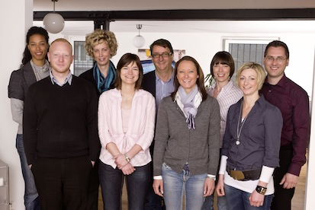
zum Download bereit.

Um die Umweltziele zu erreichen ziehen alle an einem Strang: das Team der Ulmer Agentur Press’n’Relations

EMAS
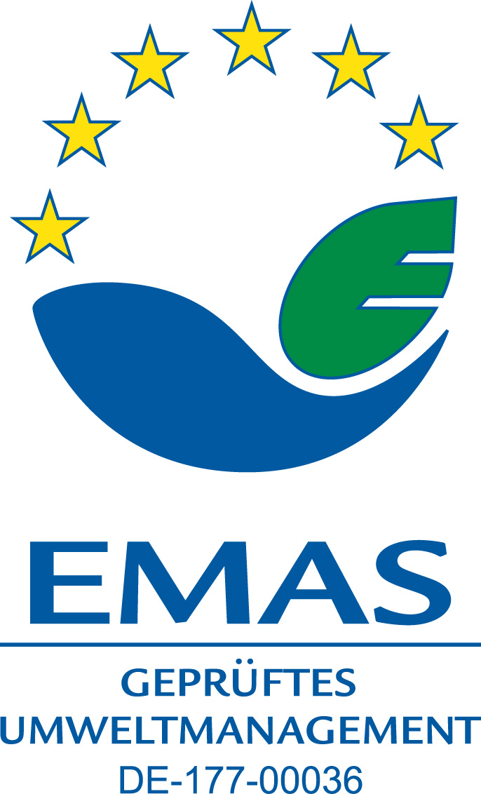
Das Gemeinschaftssystem für das freiwillige Umweltmanagement und die Umweltbetriebsprüfung (Eco-Management and Audit Scheme, EMAS) ist ein von den Europäischen Gemeinschaften 1993 entwickeltes Instrument für Unternehmen, die ihre Umweltleistung verbessern wollen. Rechtsgrundlage ist die Verordnung (EG) Nr. 761/2001. Der Aufbau eines UMS und die Abläufe entsprechen seit 2001 auch bei EMAS der ISO 14001. EMAS geht jedoch über ein reines Managementsystem hinaus. Denn EMAS ist leistungsorientiert: Der Betrieb soll sich über die umweltgesetzlichen Anforderungen hinaus verbessern! Zudem sind bei EMAS die Beschäftigten in den Prozess der kontinuierlichen Verbesserung der Umweltleistung einzubeziehen. Dies soll der Identifizierung der Arbeitnehmerinnen und Arbeitnehmer mit den Umweltschutzinteressen des Unternehmens dienen und dafür sorgen, dass Umweltmanagement "gelebt" wird und nicht in Form ungelesener Handbücher im Schrank verstaubt (Quelle: www.emas.de).

Weitere Informationen:

Press’n’Relations GmbH

Bruno Lukas

Magirusstraße 33 – D-89077 Ulm
Tel.: +49 731 962 87-17 - Fax: +49 731 962 87-97

blu@press-n-relations.de - www.press-n-relations.de

Presse- und Medienarbeit für den technologieorientierten Mittelstand – das ist das Spezialgebiet von Press'n'Relations. Wir machen auch komplexe Themen greifbar und bereiten sie in der Sprache der Medien auf. Fundiertes Fachwissen bringt das 19-köpfige Team besonders für die Bereiche IT, Energie, Bauwesen und Klimaschutz mit. Mit Niederlassungen in Ulm, München, Wien, Zürich und Recklinghausen bietet Press'n'Relations eine ganzheitliche PR-Betreuung für den deutschsprachigen Raum und Europa. Zu den mehr als 50 Kunden gehören unter anderem die Schleupen AG, die Infoniqa Gruppe oder Watchguard, aber auch Unternehmen wie die Wieland-Werke AG oder die SWU Stadtwerke Ulm/Neu-Ulm GmbH.

